新 书 推 荐

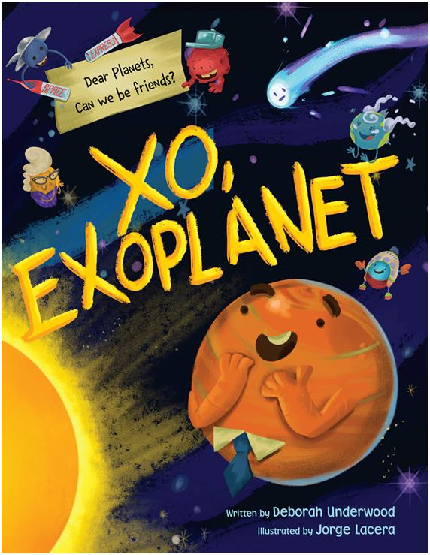
中文书名：《爱你，系外星》
英文书名：XO, EXOPLANET
作 者：Deborah Underwood and Jorge Lacera
出 版 社：LITTLE BROWN
代理公司：ANA/Yao Zhang
页 数：24页
出版时间：2021年11月
代理地区：中国大陆、台湾
审读资料：电子稿
类 型：儿童绘本

内容简介：

畅销书作家黛博拉·安德伍德写了一个生动而温馨的故事，是外太空各星球间的信件交换之旅，展示了思考与交换观点的重要性。

对于水星、金星、地球、火星、木星、土星、天王星、海王星（可别忘了矮行星冥王星）来说，这是一个普通的日子。这些行星围绕着太阳旋转，凝视着太空，直到突然发现太阳系中有别的东西。会是什么？还是谁在那里？行星们不知道，但他们正在盘旋寻找答案。不管是什么东西，毫无疑问，绝对不是一颗行星！因此，行星和系外星球之间展开了一场“突破天际”的笔友交流：

亲爱的系外星，
我们很高兴你能来到这片星系！
爱你，
太阳系的行星们

亲爱的行星们，
很高兴收到你的来信！但什么是系外星？意思是“棒极了的星球”吗？
爱你，
系外星

畅销书作家黛博拉·安德伍德搭档豪尔赫·拉塞拉生动的插画，讲述了一个STEM友好的故事，通过信件的形式来提醒读者，当我们考虑他人的观点时会发生什么。

本书卖点：

- 畅销书作者：黛博拉是《纽约时报》畅销书《复活节猫猫来了》《安安静静的书》《吵吵闹闹的书》的作者。她拥有深度挖掘探索孩子们兴趣的能力，用这个关于太空的故事来传递信息，是幽默、可爱、独特的原创之作。
- 故事充满STEM细节：本书为读者简单地介绍了太阳系和系外星的事实小知识。

作者简介：

黛博拉·安德伍德（Deborah Underwood）在华盛顿长大，大学毕业后移居旧金山。她当过街头音乐家，也做过会计助理，她总是偷偷写一些剧本或灵感。2001年起她开始为孩子们创作故事，有时也写一些非虚构作品。她的作品OUTSIDE IN获得了2021年凯迪克荣誉奖，她也有众多作品登上《纽约时报》畅销榜。

豪尔赫·拉塞拉（Jorge Lacera）出生于哥伦比亚，在佛罗里达迈阿密长大，自幼喜欢在纸巾、本子、墙上以及任何可以画画的地方绘画。他从林灵艺术设计大学获得荣誉学位，毕业后他为多家主流游戏工作室和娱乐公司做视觉开发和概念美术工作。他是#LatinxPitch的联合创始人。豪尔赫现在作为魁北克云室工作室的艺术总监，正在继续创作BioShock系列的新篇章。

内文插图：

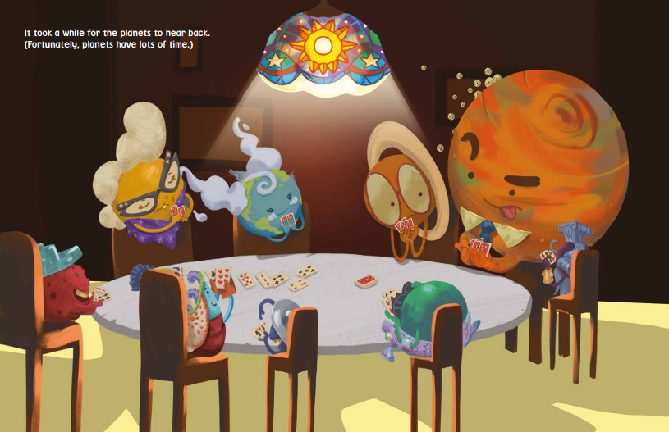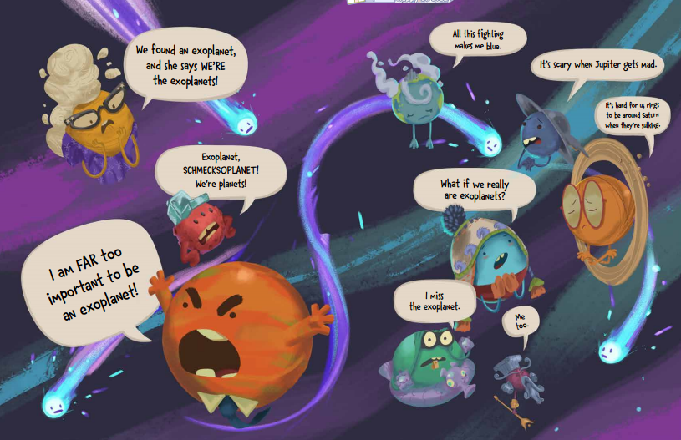

谢谢您的阅读！
请将回馈信息发送至：张瑶（Yao Zhang) Yao@nurnberg.com.cn
----------------------------------------------------------------------------------------------------
安德鲁﹒纳伯格联合国际有限公司北京代表处
北京市海淀区中关村大街甲59号中国人民大学文化大厦1705室, 邮编：100872
电话：010-82449325
传真：010-82504200
Email: Yao@nurnberg.com.cn
网址：www.nurnberg.com.cn
微博：http://weibo.com/nurnberg
豆瓣小站：http://site.douban.com/110577/
微信订阅号：安德鲁书讯

